# INTRODUCCIÓN

SQL Server es un Sistema de Gestión de Bases de Datos, desarrollado por Microsoft, que permite, diseñar y administrar Base de Datos Relacionales. Su interfaz sencilla con el usuario ha hecho que este gestor sea uno de los más utilizados en desarrollo de software.

El tutorial que está organizado en nueve capítulos con sus correspondientes ejercicios y conclusiones.

En el primer capítulo se indica como instalar y configurar del software, se explica cómo conectarse al servidor.

El capítulo dos se estudia la administración de Base de Datos, se enseña cómo crear, eliminar base de datos; creación, modificación y eliminación de tablas. Al final de capítulo se propone un ejercicio.

La seguridad, es el tema a tratar en el capítulo tres. Se enseña a crear usuarios, logins y asignar de privilegios.

Consultas simples, concatenación de datos, consultas con condiciones específicas, consultas con rango de fechas; son los puntos a tratar en el capítulo cuatro.

El capítulo quinto trata temas de manipulación de la información, indica cómo realizar cálculos, ordenar y agrupar los datos bajo ciertos criterios. Al final del capítulo se propone un ejercicio.

Las subconsultas, condiciones de búsqueda en las subconsultas, subconsultas anidadas son los puntos tratados en el capítulo sexto, al final del capítulo se plantea un ejercicio.

La creación, modificación y eliminación; de procedimientos almacenados y triggers son los puntos tratados en el capítulo séptimo.

En el capítulo octavo consta una comparación entre los gestores de base de datos SQL Server y MySQL, se plantea un ejercicio final que abarque todos los conocimientos expuestos.

Al final se ha incluido dos anexos, el primero indica cómo crear una Base de Datos utilizando el entorno gráfico de SQL Server Management, el segundo anexo enseña a migrar una base de datos desde otro gestor a SQL Server.

# CAPITULO 1

# SQL SERVER DEVELOPER 2008

# INTRODUCCION

*El presente capítulo hace referencia a la instalación del* gestor de base de datos SQL Server 2008 Developer Edición en el sistema operativo Windows XP SP2, una descripción de los componentes de SQL Server, la manera de conectarse al gestor de base de datos y una breve definición del lenguaje SQL.

# Instalación de SQL Server 2008

**Requisitos Software:**

* + - S.O. Windows XP SP2
    - Net Framework 3.5 SP1
    - Windows Instaler 4
    - Internet Explorer 6.0 o superior

# Requisitos Hardware

* + - Memoria 512 MB como mínimo.
    - Tarjeta de Red.
    - Procesador como mínimo Pentium III de 1 GHz o superior.
    - Disco 1 Gb de espacio, depende de las características a instalar.

Ingresamos a la carpeta SQL Server y ejecutamos el archivo setup.exe y nos aparecerá la pantalla de bienvenida, seleccionamos la opción 

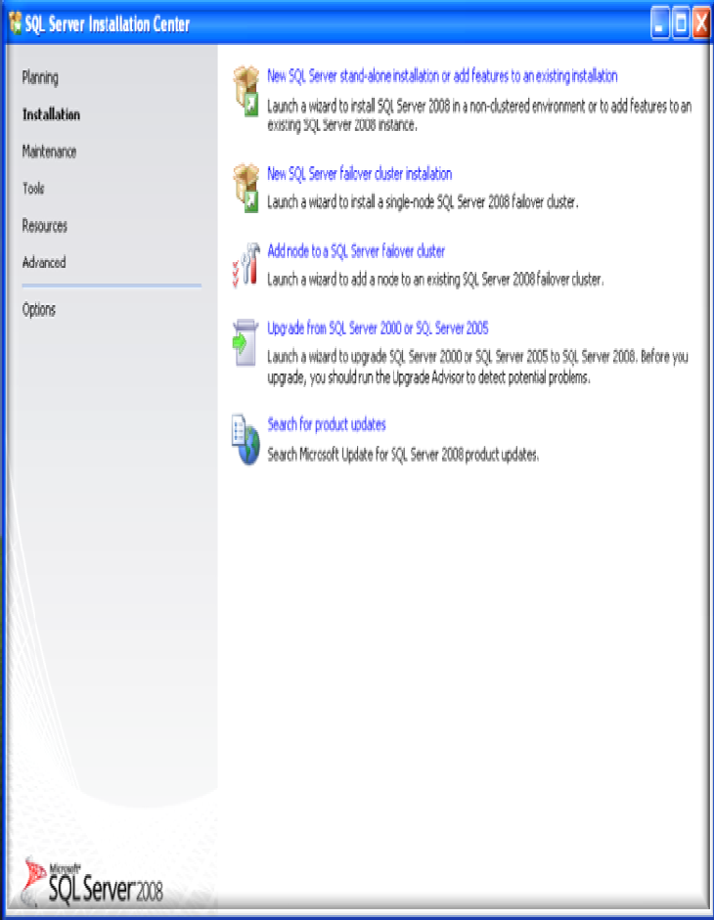

**Figura 1.1. Centro de Instalación**

Ingresamos la llave del producto y pulsamos el botón

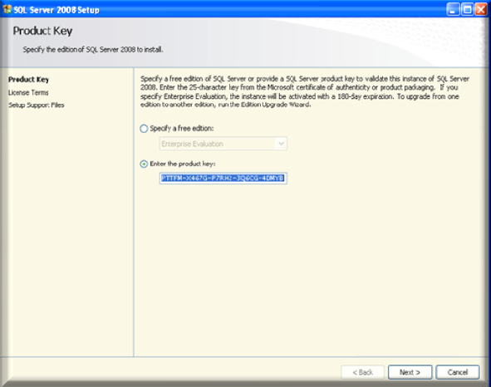

**Figura 1.2. Ingreso de la llave del producto**

Aceptamos los términos de la licencia, seleccionamos el casillero



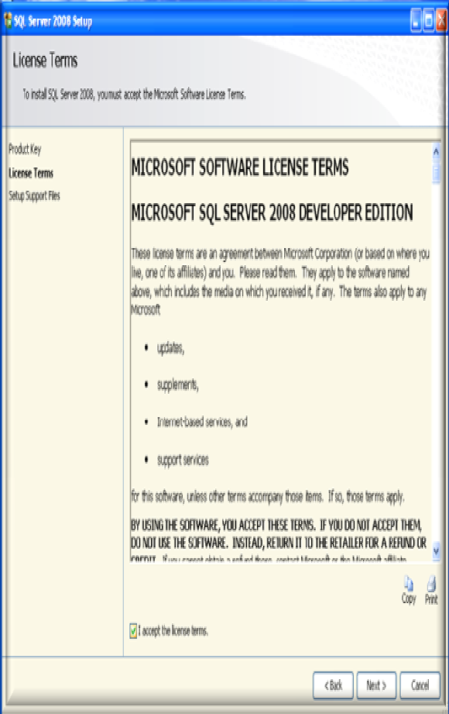

**Figura 1.3. Términos de la licencia**



y Presionamos el botón

La siguiente pantalla indica si hay problemas, si el quipo soporta los archivos de instalación, si todo esta correcto pulsamos el botón

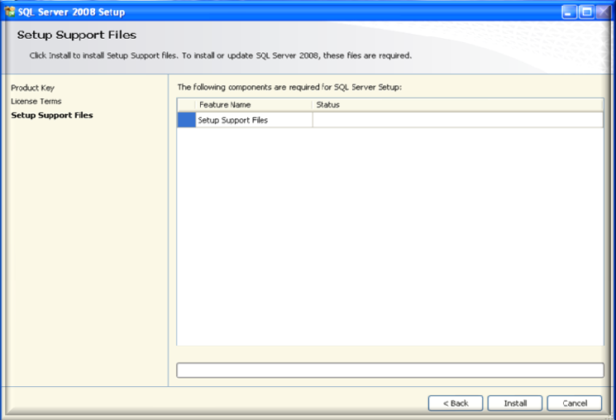

**Figura 1.4. Archivos de Soporte de Instalación**

# Configuración de SQL Server 2008

En la instalación seleccionamos los siguientes componentes:

 Database Engine Services: Es el núcleo principal de SQL Server e instala el motor, archivos de datos, para que ejecute SQL Server.

 Reporting Services: Este componente permite generar informes.

 Client Tools: Estas herramientas proporcionan la interfaz gráfica para la administración de SQL Server.

 SQL Server Books Online: Este es el sistema de ayuda. Si se necesita más información, aclaración, o detalles adicionales en cualquier de SQL Server, entonces este es el área a recurrir.

Una vez seleccionado los componentes a instalar presionamos el botón

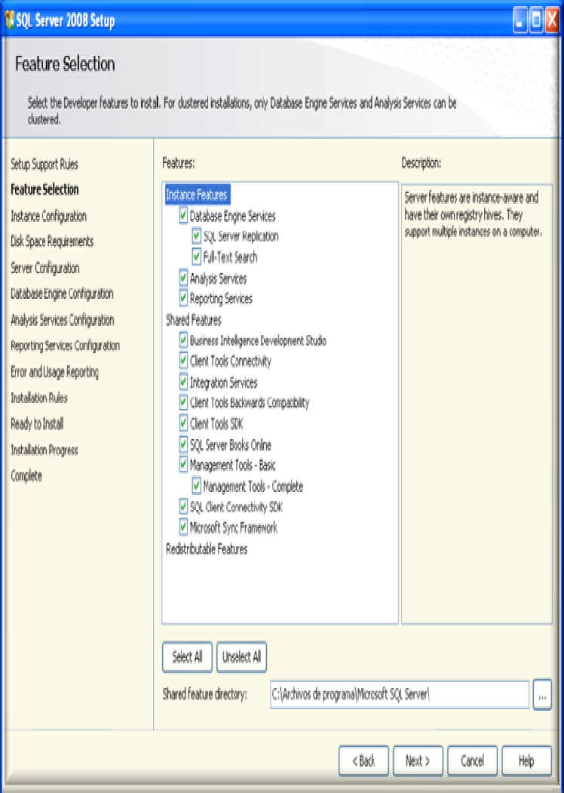

**Figura 1.5. Selección de Componentes a instalar**



Como nombre de instancia (motor) seleccionamos la opción para que el instalador nos proporcione un nombre por defecto y pulsamos el botón

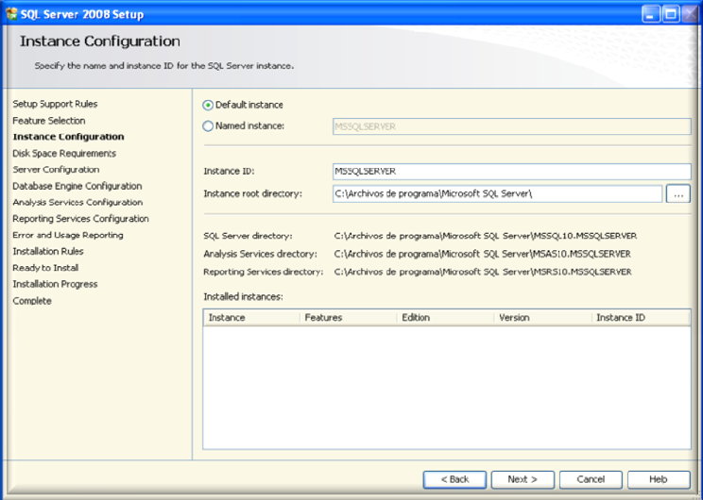

**Figura 1.6. Configuración de la Instancia**

En la siguiente pantalla indica si cumple con los requisitos de espacio de disco, si todo esta correcto pulsamos el botón 

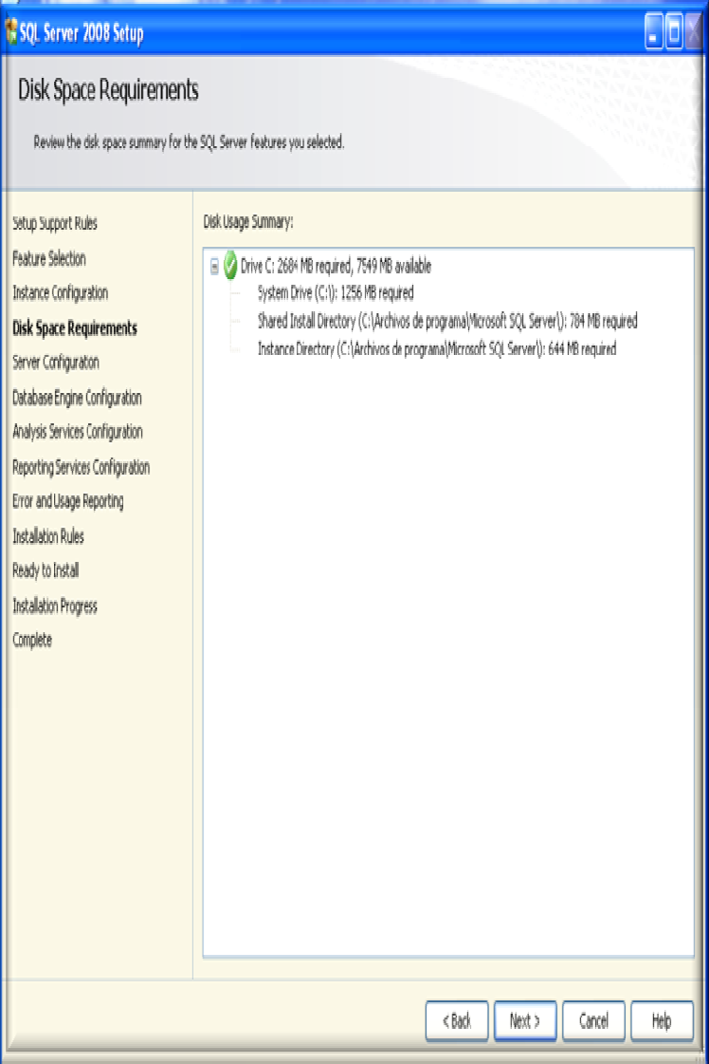

**Figura 1.7. Requisitos de Espacio de Disco**

Indicamos que cuenta va a levantar los servicios y especificamos la opción manual o automático, se recomienda seleccionar la opción automático, otra manera de levantar los servicios es atreves de servicios del panel de control de Windows,

presionamos el botón.

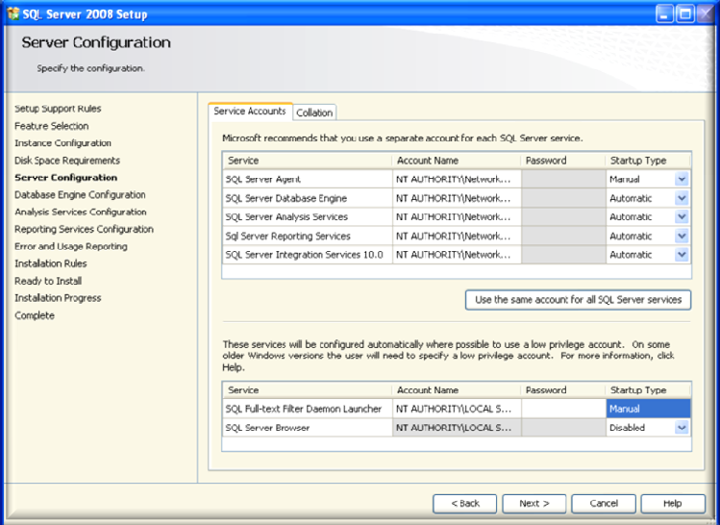

**Figura 1.8. Configuración de Servicios**

Especificamos el modo de seguridad y los administradores del motor de base de datos, para el modo de seguridad tenemos dos opciones.

Esta opción utiliza la seguridad de Windows para iniciar la

sesión de SQL Server.



El modo mixto utiliza la seguridad de Windows o de SQL Server definido ID de usuario y contraseña. En nuestra instalación seleccionamos **Windows authentication mode,** de esta manera el sistema operativo se encarga de validar el inicio de sesión**.**

Seleccionamos el administrado (cuenta especial) de SQL Server, presionamos el botón

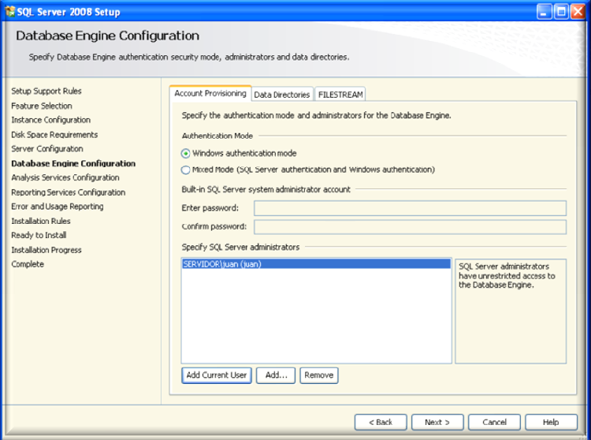

**Figura 1.9. Modo de Seguridad y Administradores**

Detallamos que usuario tiene los derechos administrativos para el análisis de servicios, este usuario no tiene restricciones, para agregar un usuario presionamos el botón.  Pulsamos el botón

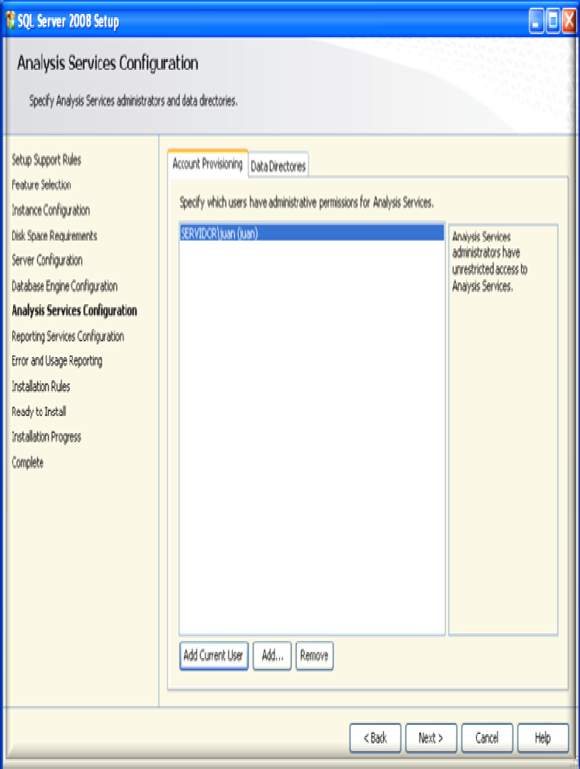

**Figura 1.10. Configuración de Usuarios**

Creación de la base de datos de Reporting Services (presentación de informes), seleccionamos la opción presionamos el botón

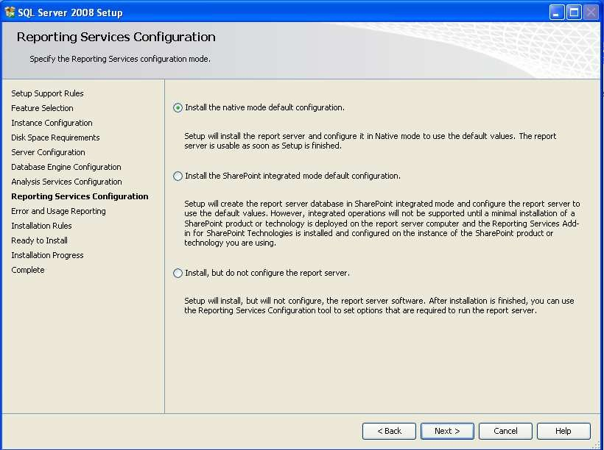

**Figura 1.11 Configuración Reporting Services**

La activación de envio de errores a la Microsoft es opcional en nuestro caso no lo activaremos, pulsalmos el boton 

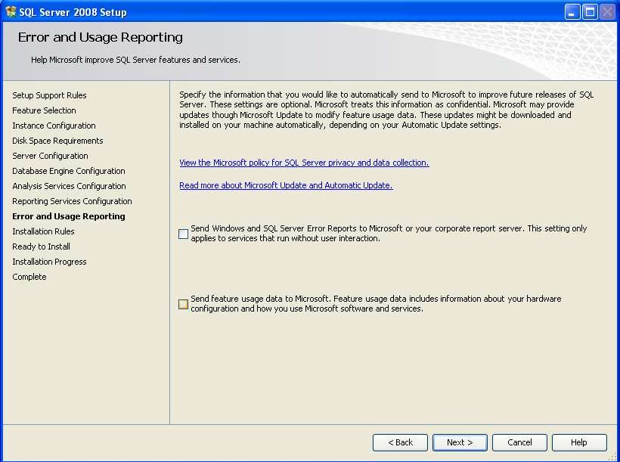

**Figura 1.12. Activación de Errores**

En la siguiente pantalla muestra si las reglas de instalación se han cumplido, si no es asi, la instalación se detendrá, pulsamos el botón

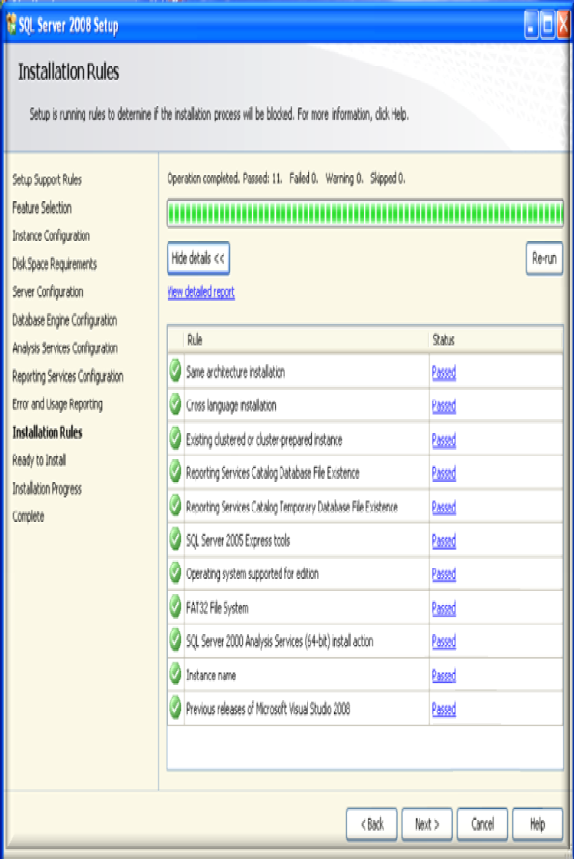

**Figura 1.13. Reglas de Activación**

Se verifica las características a instalar, pulsamos

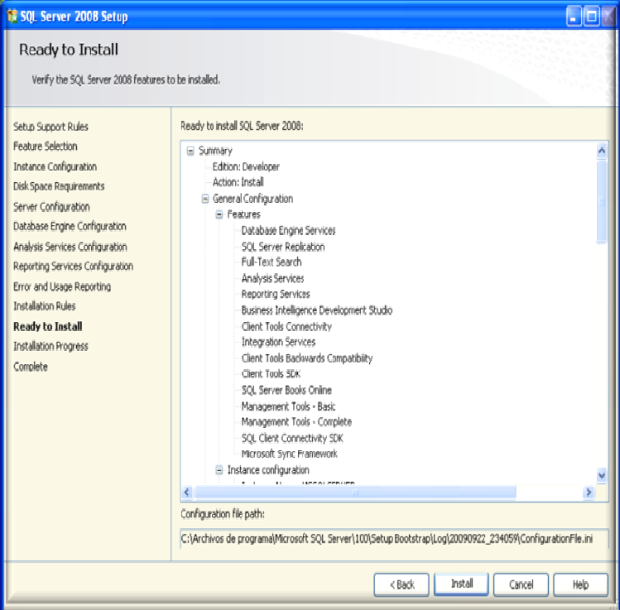

**Figura 1.14. Verificación de Características a Instalar**

A continuacion nos muestra el estado de cada componente, si sea instalado correctamente, pulsamos el botón 

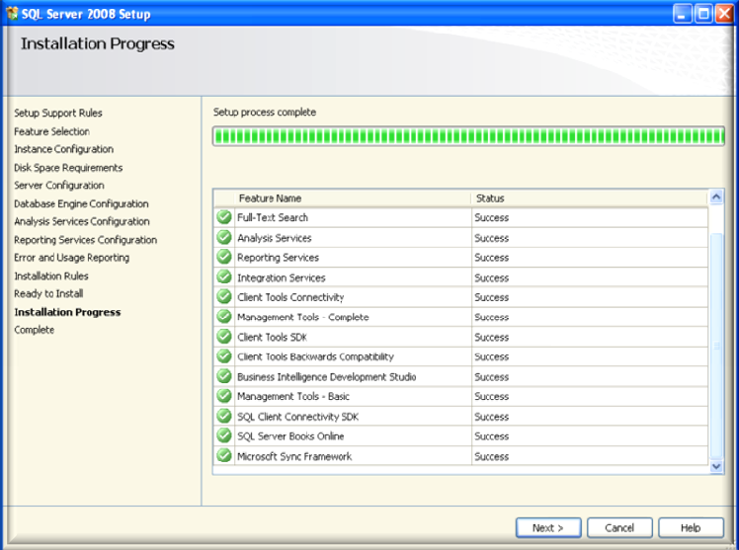

**Figura 1.15. Estado de Instalación de cada Componente**

Al final nos muestra un mensaje que la instalación de Sql Server 2008 se ha instalado con éxito, pulsamos el botón

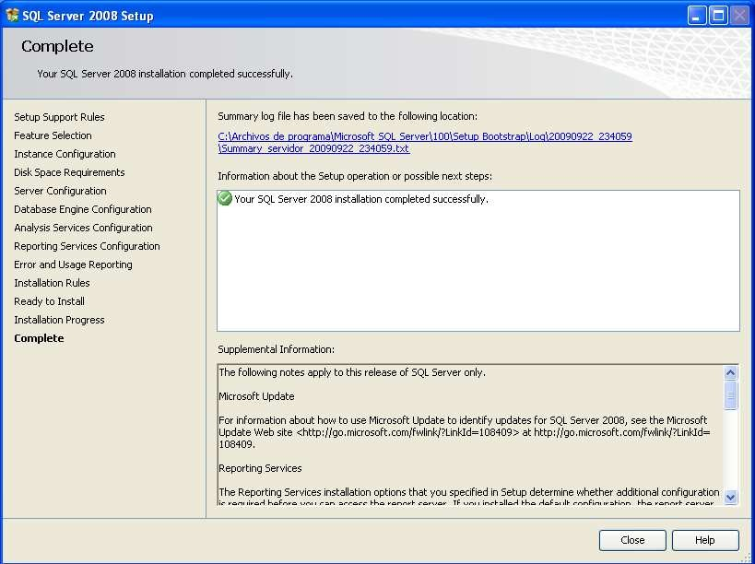

**Figura 1.16. Mensaje de Instalación Exitosa**

# Conexión de SQL Server 2008

# SQL Server Management

La mayor parte de las tareas de administración de base de datos SQL Server 2005 se realizan con SQL Server Management Studio, es un entorno integrado para acceder, configurar, administrar y manejar todos los componentes de SQL Server. Para ingresar nos ubicamos en el botón Inicio> Programas> Microsoft SQL Server 2008> SQL server Management 2008, aparece una pantalla la cual nos pide el tipo de servidor seleccionamos “DataBase Engine”, el nombre del servidor en este caso el nombre con el cual configuramos y la autentificación que sería la autentificación de Windows ya que de esta manera se configuro, y pulsamos el botón.

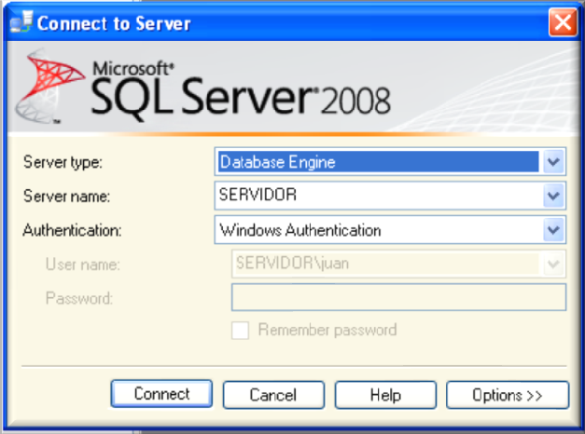

**Figura 1.17 Conexión con el Servidor**

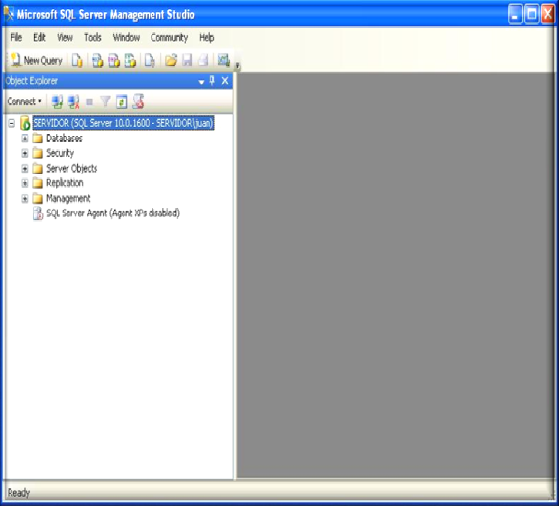

**Figura 1.18 SQL Server Management**

En la ventana de SQL Server Management tenemos varios elementos los cuales los más relevantes detallamos a continuación:

**Object Explorer**: Administra los objetos en la base de datos de SQL Server. Object Explorer presenta los objetos en una manera jerárquica, usando una vista tipo árbol agrupado por tipos de objetos.

* + - * Databases: Visualiza las bases de datos del sistema y del usuario.
      * Security: Provee accesos a los logins del servidor, roles del servidor, servidores conectados, y a servidores remotos.
      * Server Object: Detalles de objetos tales como los dispositivos de copia de seguridad y proporciona una lista de servidores vinculados.
      * Replication: Muestra la información relativa a los datos de replicación de una base de datos de este servidor a otra base de datos.
      * Management: Detalles de los planes de mantenimiento, gestión de políticas, recopi- lación de datos.
      * SQL Server Agent: Establece y ejecuta las tareas dentro de SQL Server en determinados momentos, con los detalles de los éxitos o de fallos.

# Botones de Object Explorer

•  Connect: Este botón muestra el cuadro de Connect to Server que le permite conectarse a una instancia de SQL Server.

•  Disconnect: Este botón cierra la conexión al servidor seleccionado.

•  Stop: Se puede presionar este botón para que el Object Explorer detenga una operación que esta tomando mucho tiempo.

•  Refresh: Este botón refresca la información mostrada en Object Explorer.

•  Filter: Este botón permite seleccionar objetos filtrados que el Object Explorer muestra, por ejemplo, mostrar solo tablas dentro de un schema específico.

•  Schema: Este botón te permite agrupar objetos, como tablas, por su shema pre- fijo o por tipo de objeto.

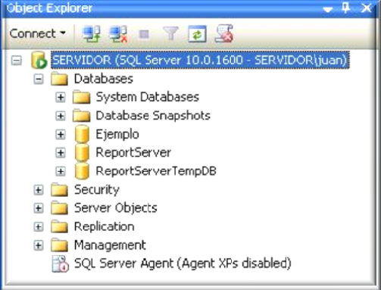

**Figura 1.19. Object Explorer**

# Barra de Herramientas

New Query: Abre una nueva ventana de consulta sql.

 DataBase Engine Query: Abre una nueva ventana de consulta con una conexión diferente.

Service Mdx Query, DMX, XMLA, estos tres botones permiten construir diferentes tipos de análisis de consultas.

Analysis S

 SQL Server Compact Edition: Esta opción permite manejar base de datos para dispositivos móviles.

# Query Editor – Analizados de consultas

Para escribir código T-SQL (dialecto sql propio del gestor), el gestor SQL Server proporciona un editor, para ingresar al editor de consultas procedemos de la siguiente manera: Ingresar al menú Archivo> New> DataBase > Database Engine Query (nueva conexión) o Query With Current Connection (conexión actual).

# Barra de Herramientas del Query Editor

 Connect, Change Connection: Los primeros dos botones permiten realizar las conexiones con el servidor. El primer botón conecta con el servidor, el segundo botón permite

cambiar la conexión.

 Avilable Databases: Muestra todas las bases de datos residentes en el servidor, para realizar una consulta se debe seleccionar primero una base de

datos.

 Execute, Debug, Cancel, Parse: Los botones siguientes se ocupan de la ejecución del código introducido en el Editor de consultas. El botón rojo con el

signo de exclamación ejecuta el código. El botón verde es el depurador. El botón gris que se vuelve rojo cuando el código se está ejecutando, para cancelar la ejecución se presiona este botón. El último botón analiza el código, pero no ejecuta, verifica que la sintaxis sea correcta.

 Desing Query in Editor: Asistente el cual permite diseñar consultas por la selección de tablas y columnas a través de casillas de verificación.

 Results to text, to grid, to File: El primer botón presenta el resultado de la consulta en formato de texto, el segundo en una cuadrícula y el último manda a guardar en un archivo.

 El primer botón permite comentar líneas de código, el segundo botón des comenta el código. Los botones de tercero y cuarto insertan o eliminan espacios.

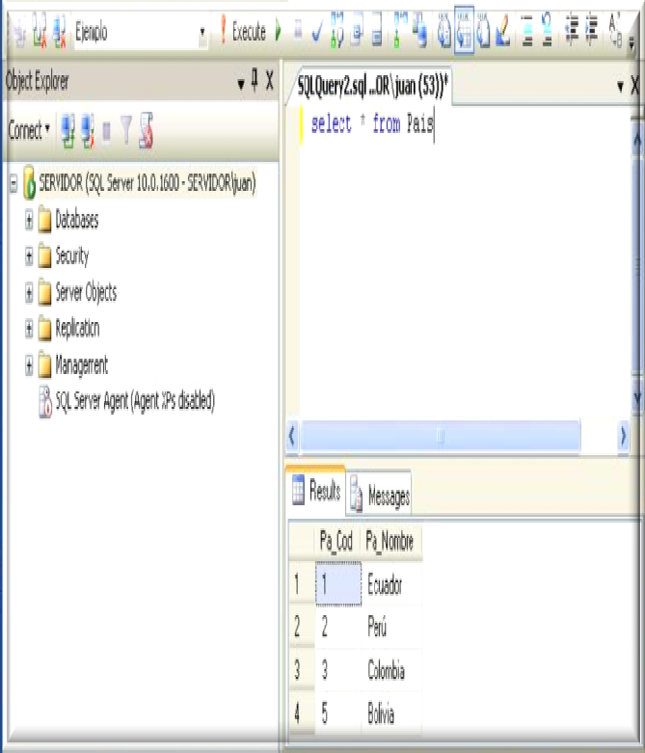

**Figura 1.20 Consulta a la tabla País perteneciente a la base de datos Ejemplo**

# 1.4 Conclusiones

Para una correcta instalación se debe seguir cada uno de los pasos, detallados anteriormente, se recomienda tener instalado Net Framework 3.5 SP1 y Windows Instaler 4 para Windows XP 32 bits, estos componentes son necesarios para proceder con la instalación de SQL Server.